我国政府公益性农技推广组织构架优化分析
袁伟民，陶佩君
（河北农业大学农学院，河北保定 071000）

摘要：由于农业技术及农业生产本身所具有的公共物品属性及经济外部性，决定着多数领域的农技推广服务难以物化且不适合有偿购买，因此，同多数国家一样，我国农业推广的主要推动力量仍然是政府所提供的具有普惠性质的公益性推广服务。但计划经济时期的制度烙印——农技推广不同层级和部门间缺乏协调互动、职能分工模糊不清、机构设置不尽合理等，依然深刻影响着我国农技推广事业的实效。通过借鉴美国、日本农业推广体系的运行经验，结合协同治理思想和组织设计原理，分析及优化我国政府公益性农技推广组织架构，以期为我国农技推广机构改革与创新提供有意义的参考。
关键词：政府；公益性农技推广；组织架构；优化
Optimization Analysis of Organization Framework of China's
Public Welfare Agricultural Extension
Yuan Weimin, Tao Peijun
(Agronomy College, Agriculture University of Hebei, Baoding 071000, China)

Abstract: Because agricultural technology and agricultural production have the attributes of public goods and economic externality, it determines that most of agricultural extension service could not be materialized and not suitable for compensation purchase. Therefore, like most of the other countries, the main driving force of China's agricultural extension is still the public welfare agricultural extension service provided by government. However, China’s agricultural extension systems between different levels and departments are lack of coordination and interaction; the division of labor is blurred and indistinct; the institutional settings are not reasonable as well. The problems can be attributed to the institutional hangover left by the planned economy system, which still has a profound impact on the effectiveness of agricultural popularization in our country. By learning from the United States and Japan's agricultural extension system operating experience, combined with collaborative governance theory and organizational design principles, this paper analyses and optimizes the organization framework of China's public welfare agricultural extension in order to provide the valuable reference for the reform and innovation of agriculture extension system of China.
Key words: government; public welfare agricultural extension; organization framework; optimization

-------
收稿日期：2017-01-16，修回日期：2017-03-20
项目来源: 国家自然科学基金(项目编号:71373067)：基于WRS设计政府主导的多元化农技推广体系协同机制研究；
河北省软科学研究计划项目(项目编号:164576262D)：三产融合的农业科技成果转化模式创新研究；
河北省自然科学基金(项目编号:G2014204045)：基于WSR的政府主导多元化农技推广体系协同机制研究。

推广体系作为农业技术供给系统中联结技术需求与技术创新的桥梁，在推动农业科技成果向现实生产力转化过程中扮演着至关重要的角色。新中国的农技推广事业始于20世纪50年代建立的“四级农科试验网”；1978年开始的农村改革使得原有推广体系被重构，形成了从中央到乡村的“五级一户一员”体系；从2000年开始，我国对农技推广体系展开了以设置综合性推广中心站和划分推广机构的公益性与经营性职能为特征的新一轮改革。经过60余年发展，我国逐步形成了以国家、省、市、县、乡五级推广机构为主体的政府公益性农技推广体系，成为农业科技成果转化的重要推动力量，为我国农业发展作出了巨大贡献^{[1-5]}。
然而，随着我国市场化改革的不断深入，在计划经济时期形成的农技推广体系已然严重滞后于农业发展的步伐。当前，我国的公益性农技推广仍以政府机构为主体，但多数推广部门设立的各类机构只是在专业职能上简单叠加，并未形成门类完整的综合性推广机构^{[6]}；在推广体系内部，各级机构依然保持纵向线性模式，系统内各机构间的信息传递过程长且时效性弱。这种行政层级关系的复杂性、职能配置的混乱性，导致农技推广力量过于分散，直接影响着推广效率和效果。当前，我国正处于传统农业过渡到现代农业的新阶段，改革现行农技推广体系势在必行。总结以往改革经验，我国农技推广体系进一步改革的着力点应集中在调整农技推广上层组织与基层机构间的关系，以促使基层农技推广机构的进一步变革。基于此，本文将通过借鉴美、日农业推广经验，总结我国现行的政府行政化农技推广组织架构弊端并进行优化分析，以期为我国农业推广体系的改革创新提供借鉴和参考。
1 我国现行政府公益性农技推广组织体系评析
世界各国的发展经验表明，无论社会制度如何，政府对农技推广事业的保障都是必不可少的。据联合国粮食及农业组织（Food and Agriculture Organization，FAO）的数据资料分析，世界各国的农技推广机构中超过80%由政府资助。自新中国成立以来，我国已逐步建立了规模庞大的农技推广体系，且长期以来，政府公益性农技推广体系作为多元主体中的主导性力量，为我国的现代农业建设发挥着巨大作用^{[7]}。目前，我国政府公益性农技推广体系的职责重点集中在提供公共服务和公共产品，以及进行公共管理等(见图1)。其基本特征如下：
第一，重点解决“市场失灵”问题。多数农业技术本身往往具有非竞争性、非排他性和非独立性，这就决定了阻止农户进行技术模仿的成本十分高昂，即使勉强去推行也难以消除“搭便车”现象。在农技推广活动中，政府通过自身构建的公益性服务体系，担负着技术发明人和推广者的双重身份，在公益性农业技术的研发与推广过程中可以比较有效地解决“市场失灵”问题，维护公众利益。
第二，我国的政府公益性农技推广机构在学科划分上自成体系。按照种植、畜牧水产、农机、农村经营管理等学科门类划分，我国的政府公益性农技推广体系形成了从中央到基层学科门类齐全的完整体系，各类行政部门间既合作又相对独立，推广工作总体呈现出多部门协作性与分散性并存的特征。
第三，我国农技推广事业的重中之重在于基层(县、乡)推广体系。若要将具有公共产品属性的创新成果实时有效地应用到农业生产中，就必需通过政府的公益性推广渠道来完成^{[8]}。从现实情况看，基层农技推广的效率和效果直接影响着农技推广工作全局的实效，因此，我国公益性农技推广发挥实效的关键就在于基层农技推广工作的效率和实际效果。
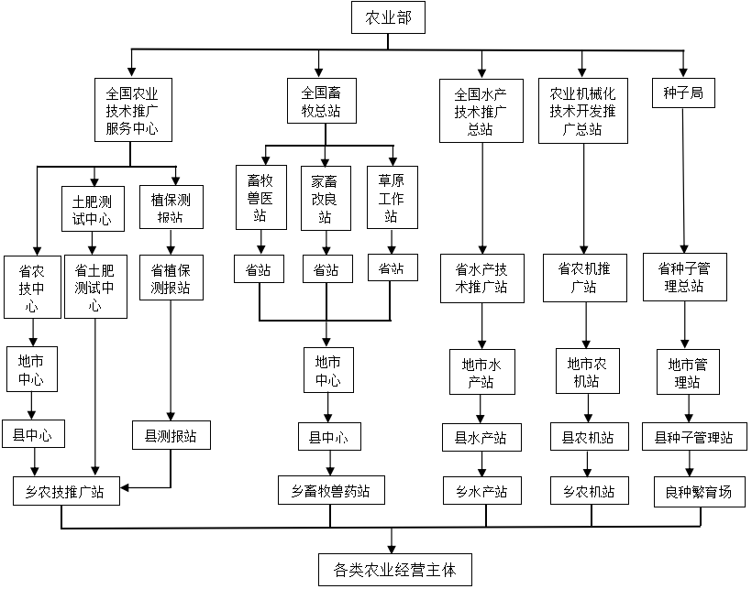
图1 我国政府公益性农技推广体系组织架构

经过30多年的经济体制改革和对外开放，我国的农技推广事业在取得巨大成绩的同时，也出现过“线断、网破、人散” “有钱养兵、无钱打仗”等问题。就现实情况而言，当前我国政府公益性农技推广组织机构设置的主要弊端如下：
第一，组织管理的双重性破坏了推广体系的独立性。我国的推广机构按行政层级分类的特点，导致各级农技推广机构存在着严重的行政依附。在从中央到乡(镇)的五级结构中，各级农技推广机构受上级机构业务指导的同时，还受本级农业行政管理部门领导，且业务指导权远小于行政领导权。这种推广机构组织管理的双重性，最终导致了管理体制的混乱，机构工作效率低下，尤其是乡镇推广机构人、财、物、事“四权”划归乡镇政府之后，多头管理愈发严重，公益性推广体系的相对独立性很难得到保证。
第二，管理机构的同构设置导致推广的低效率。由于农业高度依赖环境资源和自然条件，只有依照自然规律因地制宜地调整农业生产布局，才能有效提升资源利用率和经济产出，所以，各地区依照自身的资源禀赋特征建设区域特色优势明显的农业产业带就显得十分必要。在我国，省、市、县各级农业管理部门在行政设置上基本与中央一级保持一致，从中央到地方行政职能高度同构，从而人为地割裂了各类生态类型区，造成推广机构不必要的重复和资源浪费，推广工作的内容也有可能违背自然规律。
第三，管理机构职能不清降低了行政效能。主要体现为：基层农技推广机构的经营职能和公益职能相互重叠引致企事不分，业务职能与行政职能交错引致政事不分，进而导致多数基层推广人员以企代事，重视经营而轻视服务的现象非常普遍，公益性推广的效能难以发挥。合理有效的制度安排能让人们清楚地看懂制度信号，并能使受意者的行为恰当地遵循制度意图。而我国农技推广机构的职能定位交错不清，缺乏明晰性，意味着推广体系违背了制度安排的确定性原则，导致行政效能大大降低。
2 美、日公益性农业推广体系的经验借鉴
学术界普遍认为，世界各国的农业现代化之路以美国模式、日本模式和西欧模式三者最有代表性，其各自构建的农业推广体系也极具典型性：一类是以农业院校为主体的农业推广体系；再者是以政府推广机构为主导的农业推广体系；第三类是以非政府组织为主体的农业推广体系。从本研究选题视角出发，笔者将研究范畴锁定为前2种模式。
2.1 政府领导、农业院校参与的农业推广体系——“美国模式”
美国的农业科技进步贡献率超过80%，而农业科技创新的推广到位率更是保持在85%以上，一个协调高效的推广体系功不可没。美国农业推广体系由联邦农业部领导，以州赠地大学为主体，基层（县级）政府广泛参与，从而形成了上下贯通、极具沟通效率的“联邦-州-县”农业推广体制。联邦、州、县、赠地大学间通力合作，保障了推广体系的顺畅运行。可以说，美国农业推广最显著的特征之一就是“合作”（如图2）。
联邦政府农业部下设的国家研究、教育和合作推广局（以下简称推广局）是美国农业推广体系的最高层级，其作为管理机构代表国家行使监督管理、协调资源与部门关系、制定方针政策和科学研究等职能。美国农业部设立推广局的主要目的，是在全美建立起一个运行高效、持续稳定的农业推广体系，并通过设立各类农业推广项目，采取市场化的运作方式，由全社会自愿申请，把农业生产与现代科技、教育和宏观战略有效结合，从而服务于产业结构的调整和全局政策的落实。
由《莫雷尔法案》推动的赠地大学推广体系为美国农业推广体系的中间层级。作为农业教育、科研、推广三者有效衔接互动的纽带，赠地大学下设州农业推广中心（站）（以下简称推广中心（站）），负责统筹管理全州的农教、科、推工作。作为联邦推广局在各州的派出单位，各州推广中心(站)主要负责具体实施本州的农业推广工作。事实上，联邦推广局与州推广中心（站）是一种平等合作的关系，推广局不能直接干预推广中心（站）的工作。这种合作关系使得双方在农业推广领域既相互支持、又互相约束，实现了政府行政与科研教育的耦合共生。
县推广办公室作为联邦推广局和州推广中心（站）的基层代表，为美国农业推广体系的基础层次。每个县设立一个推广办公室，作为州推广中心（站）的派驻单位，受州推广中心（站）的业务指导和管理监督，赠地学院按选聘条件择优录用其工作人员，并由赠地学院统一管理。它直接面对农民，向农民推广先进实用技术，提供信息、咨询、培训和社区服务。
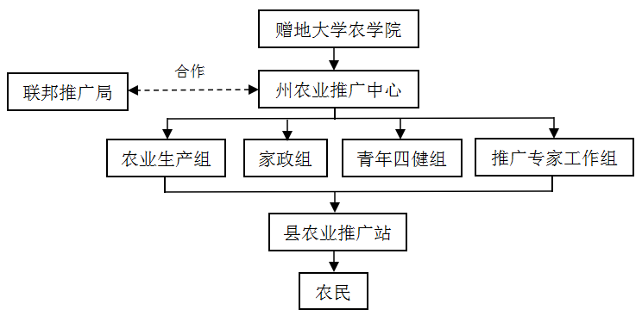

图2 美国农业推广体系组织架构

2.2 以政府推广机构为主导的农业推广体系——“日本模式”
日本和我国有着相似的农业基本条件，共同面对着耕地资源短缺、土地经营规模狭小且分散、自然灾害频发等问题，但日本农业却具备较高的劳动生产率，其高效的农业推广体系发挥着重要作用。与美国农业推广体系截然不同的是，日本实行国家统一管理与农民通过农协自我管理相结合的农业推广体制（双轨制），政府推广体系(协同农业普及事业)和民办推广体系（农业协同组合）两者既相互独立又密切配合，形成了“农林水产省-都道府县-地域农业改良普及中心”的主体脉络。“日本模式”的突出特点在于农业推广工作由政府农业管理部门直接管理，且以都、道、府、县为推广体系的核心层级，并根据区域特点设置农业改良普及中心，其技术推广人员全部为国家公职人员^{[9]}。
日本的农业推广体系包含4个层级（见图3）：一是农林水产省。日本负责农业推广的中央组织机构是农林水产省，负责制定农业推广的5年计划，并对都道府县农业推广机构的运营提供经费补助。农林水产省农蚕园艺局下属的普及部是其推广体系的最高管理机构，制定农业推广总体规划、协调组织机构关系、专业人员选拔和培训是其主要职责。二是地方农政局。为加强对农业推广工作的监督、管理，且作为派出机构，农林水产省依据自然区域特点在全日本设立了7个地方农政局。普及课是地方农政局在基层的派驻单位，主要职责是提供业务指导和管理监督各都道府县的农业推广工作。三是都、道、府、县各级农业推广机构，主要负责制定本地区农业推广计划，以及选聘和培训农技人员等。四是地域农业改良普及中心。它是日本农业推广的基层组织，也是直接面向农民开展具体推广工作的机构。其任务是根据不同农村的地区特性进行指导，反馈农民的意见等^{[10]}。

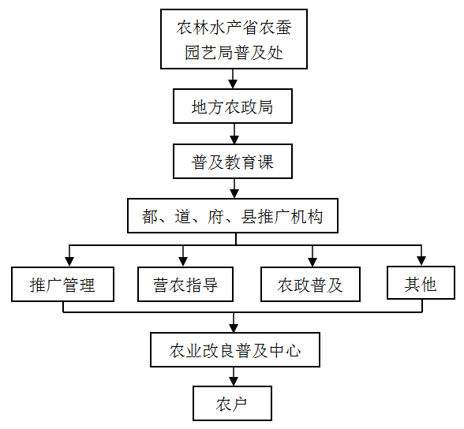

图3 日本农业推广体系组织架构

2.3 美、日政府公益性农业推广体系的经验借鉴
美、日的公益性农业推广体系分别以州推广中心(站)和都道府县为各自开展推广工作的主体层级。而科层制是我国农业推广体制的典型特征，在中央到乡(镇)的五级体系中，最新修订实施的《农业技术推广法》也未能对不同层级推广组织进行清晰的界定职能；而且，我国农业推广体系的核心层级也远未建立完善。尽管我国基本国情与美、日相差迥异，不可能完全照搬其现实模式，然而，二者的实践经验和具体做法对于提升和完善我国农业科技服务水平，对于选择适合中国国情的农技推广发展路径都将具有借鉴价值。总结美、日农业推广经验，可资借鉴之处如下：
一方面，不同层级间责权隶属清晰，垂直管理模式保证了推广体系的相对独立性。美、日农业推广体系的组织机制健全完善，岗位职责细致鲜明，工作目标恰当明晰^{[11]}，二者的农业推广体系完整健全且相对独立，其推广资源的管理权属都能被推广系统所掌握，外部行政力量极少干预推广工作的开展。美国农业推广的主体为赠地大学下设的州农业推广中心（站），联邦政府不直接干预其具体工作，而是主要由州农业推广中心（站）及其派出机构(县农业推广办公室)来完成推广事项，从而保证了以赠地大学为主体的农业推广体系的相对独立性。在日本，地域农业改良普及中心是其政府农业推广的核心机构，其工作人员由县级农政部垂直管理、统一调配，地方行政无权干预，而且，都道府县农政部拥有足够的自主权来制定和实施本地的普及计划。这种垂直管理体制对我国县乡一级推广机构和人员管理有一定的借鉴意义，因为我国还有相当一部分乡镇推广机构的“三权”由乡镇政府掌握，导致县级农业行政主管部门很难开展业务指导，且更加无助于农技推广工作的全局统筹。
另一方面，注重合作，能够形成自下而上的良性反馈。政府农业推广部门间通过良好的合作，将农民的技术需求及时反馈给农业科研院校，并将研究成果及时传播、推广给农民，从而保证了整个体系的高效运行。美国农业推广最显著的特征就是合作，在其农业推广体系建立之初，美国的相关立法就要求联邦、州以及地方政府按比例匹配推广经费，由此形成了各级政府密切合作的机制^{[12]}。这种合作体现在，联邦农业部推广局与州农业推广中心（站）并非上下级间的行政隶属关系，而是地位平等、相互协作的伙伴关系。在日本，农业研究中心和改良普及所几乎都设置在同一地区，目的是便于农业科研人员与普及员之间保持密切合作，且普及员定期深入田间，调研农民现实需求，并向专门技术员反馈调研信息，后者再与农业试验场的科研人员共同研究解决技术难题和农民需求的对策，最后再将研究成果交由普及员推广给农民。正是这种部门间的通力合作，使得推广机构和农民之间能够形成良好的沟通与信息反馈。
3 我国政府公益性农技推广组织架构的优化
现阶段，在我国组织机构改革与治理中，首当其冲的一项基础工作是消除组织机构的臃肿、层次重迭、职责不明、权限不清、人浮于事等弊端^{[13]}，因此，许多学者针对组织结构的设计问题开展了大量研究，且普遍认为设计组织结构应遵循的原则包括：统一目标、分工协作、权责一致、精简效率。且一般而言，减少组织层次，会有助于上下级间的相互了解与合作^{[14]}。依照传统治理理论，淡化责任、消解权力无助于公共管理碎片化难题的有效解决；然而，协同治理理念则强调应基于有效协作，使位于相同治理体系内的主体间形成耦合共生、互为依存、^{[15]}。我国现行的农业推广管理体制是以行政管理方式设置的，县级以上机构主要行使监督管理、业务指导等职能，县、乡两级农技推广部门则直接为农民提供服务。依照现行的制度安排，各级政府农业主管部门主要负责分配和管控本级推广机构的人员、经费和具体工作，而上、下级推广机构间存续的仅仅是业务上的指导关系；且从中央至地方的各级推广机构职能上重叠设置、条块分割，管理上权利分散、各自为政，导致推广效率难以提升^{[16]}。故应尽快理顺各级推广机构的关系，厘清各自职责，从体制上破解上述问题。基于此，本研究通过借鉴美、日农业推广体系的运行经验，提出我国政府公益性农技推广组织架构的优化思路(见图4)：
首先，在国家级层面，设立国家农业推广局替代原有的全国农技推广中心，为事业法人单位，隶属于农业部。国家农业推广局作为国家层面的推广主体，接受全国人大常设机构、审计总署和监督委员会的审计与监督，同时接受国务院直属国家农业推广工作委员会对其具体工作的协调指导。其具体职能是：制订促进国家农业推广事业的方针政策；分配农业推广经费；管理和协调全国农业推广工作等。在这种制度安排下，中央层面的农业推广体系可具备相对独立性。
其次，在省级层面，将现有省级农技推广中心重组为省农业推广局(事业法人单位)，由农业厅直属管理，国家农业推广局负责业务指导。同时，受省政府下设的省农业推广工作委员会对其具体工作的协调指导。省农业推广局是全省农业推广工作的管理者和组织者，也是推广计划的制定者和监督者。其职能是：协助国家农业推广局制定相关的方针、政策；监督管理县级推广机构的日常运行；协调、管理推广机构的人员配置；制定、调整本地区的推广计划，并提供推广人员业务培训、学历进修的机会。此外，各国发展实践证明，政府行政扁平化的管理方式已是必然趋势，它有利于化简行政成本、提升行政效率，因此，公共管理创新需要政府管理的扁平化改革。对此，党的十八大将优化行政层级和行政区划设置，进一步改革行政体制，探索“省直管县”创新实践，明确为建立中国特色的行政管理体制的重要任务之一。因此，上述制度设计中并未在地市级设立推广机构，这也是与我国正在探索实行的“省直管县”改革相适应的。
最后，在县级层面，将县农业局中下属的县农技推广中心单独剥离，并重组为县农业推广办，直接隶属于省农业推广局并作为其派出机构。原有县级农业行政管理机构内部的推广部门，由改组后的县农业推广办接收归并。其具体职能是：制定本级区域的农业推广计划；配置推广经费，评估推广绩效；选聘推广人员并组织培训、指导；针对农民个人及组织开展推广服务，同时收集和上呈农民需求反馈信息。县农业推广办也应因地制宜设置跨乡镇农技推广区域站，设置的主要依据应是在综合分析当地自然条件、社会条件和技术措施基础上，全面评价各农业区的特点和优势而划分区域。作为县域层面的推广主体，乡镇农技推广区域站主要行使公益性职能，其人员编制应根据所服务区域的规模范围和具体工作任务合理定额，确保公益性职责的履行；并且，还应保证县级推广机构的专技岗位不少于其岗位总数的80%。
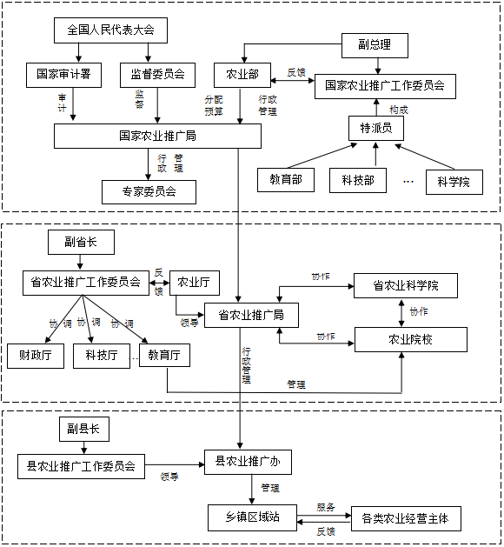
图4 政府公益性农技推广体系的基本框架
4 结论
当前，我国政府公益性农技推广受计划经济时期制度安排的影响，依然存在推广机构职能定位不清、组织管理的双重性导致推广体系失去了应有的独立性、管理机构设置的高度同构性降低了推广效率等亟待解决的问题；而总结美国、日本公益性农业推广体系的运行经验可以发现，两者农业推广体系取得显著运行实效的共性特征包括：不同推广层级间权责隶属清晰明确，且体系内外部要素能够密切合作，从而保证了农业推广体系的独立、高效运行。
本研究结合协同治理思想和组织设计原理，提出了我国政府公益性农技推广组织架构的优化思路。上述制度安排，能够有效避免农技推广机构，尤其是基层(县、乡两级)推广机构的多头管理、职能不清等问题；同时，也在一定程度上打破了传统的管理机构同构设置的局面，有利于理顺管理体制，提高工作效率，降低农业推广工作的行政依附性。需要说明的是，考虑到我国幅员辽阔、人口众多，加之各地悬殊的经济发展水平，基层(尤其是乡镇级)农技推广机构设置应被赋予一定的调整空间，因地制宜体现各地差异性；但在国家公共农技推广机构的设置和制度安排上，则应在全国范围内体现出制度设计的同构性和统一性。

参考文献：
[1]贾晋. 中国农技推广体系改革的政策模拟与优化：基于基层推广机构行为视角的分析 [J].中国软科学, 2009(9):15-22.
[2]程瑞,贾琨. 技术的社会形成论(SST)视角下的农技推广体系改革 [J].科学技术哲学研究, 2014,31(6):97-100.
[3]吴磊. 我国农业科技成果转化的制约因素及对策分析 [J].改革与战略, 2016,32(6):81-84.
[4]王济民,张蕙杰,刘春芳,等. 我国农业科技推广体系建设研究 [J].基层农技推广2013,1(8):1-16.
[5]罗必良. 新制度经济学 [M].太原:山西经济出版社, 2005: 387-395.
[6]张淑云,陶佩君,夏志学. 多元化农业技术推广主体协同运行机制研究 [M].北京: 中国农业出版社, 2015:137-140.
[7]高启杰等. 农业推广组织创新研究 [M].北京:社会科学文献出版社, 2009:186-189.

[8]王甲云,陈诗波. “以钱养事”农技推广体系改革成效分析——基于湖北江夏、襄阳和曾都三地的实地调研[J].农业经济问题,2013 (10):97-102.
[9]陈良玉. 日本的农业推广体系 [J].中国农村经济,1996(2):40-44.
[10]崔春晓,李建民,邹松岐. 日木农业科技推广体系的组织框架、运行机制及对中国的启示 [J].农业经济,2013(4):6-8.
[11]孔祥智,楼栋. 农业技术推广的国际比较、时态举证与中国对策 [J].改革,2012 (1) :12-23.
[12]张改清,张建杰. 美国合作农业推广体制及其对我国的启示 [J].中国软科学，2003(7):153-155.
[13]郝斌,任浩. 组织结构模块化设计:基本原理与模型构建 [J].商业经济与管理,2009(2):35-40.
[14]孙发锋. 从条块分割走向协同治理：垂直管理部门与地方政府关系的调整取向探析 [J].广西社会科学,2011(4):63-67.
[15]张紧跟. 当代中国政府间关系导论 [M].北京:社会科学文献出版社,2009:87-89.
[16]陈生斗,王福祥,程映国. 美国农业推广的特点与思考 [J]中国农技推广,2014,30(12):3-5.

作者简介：袁伟民(1985—)，男，黑龙江哈尔滨人，讲师，主要研究方向为区域作物生产工程与技术推广；陶佩君(1964—)，通信作者，女，北京人，教授，博士研究生导师，主要研究方向为农村发展、农业推广。

